INTERPOLACIÓN CON SPLINE CUADRÁTICO

Camilo Serrano

Daniel Mendoza

La interpolación por medio de spline consiste en generar un polinomio cuadrático para cada intervalo de tres puntos y minimiza la curvatura de la función generada. esto significa que debe cumplir dos condiciones:

* La curva debe pasar por todos los puntos.
* La superficie debe tener una curvatura mínima. La suma acumulativa de los cuadrados de los términos de la derivada segunda de la superficie tomada sobre cada punto de la superficie debe ser un mínimo.

Para escoger los puntos utilizamos la herramienta paint, al tener la imagen tomada de internet dibujamos los puntos que íbamos a utilizar sobre la imagen y tomamos las coordenadas que nos muestra la herramienta.

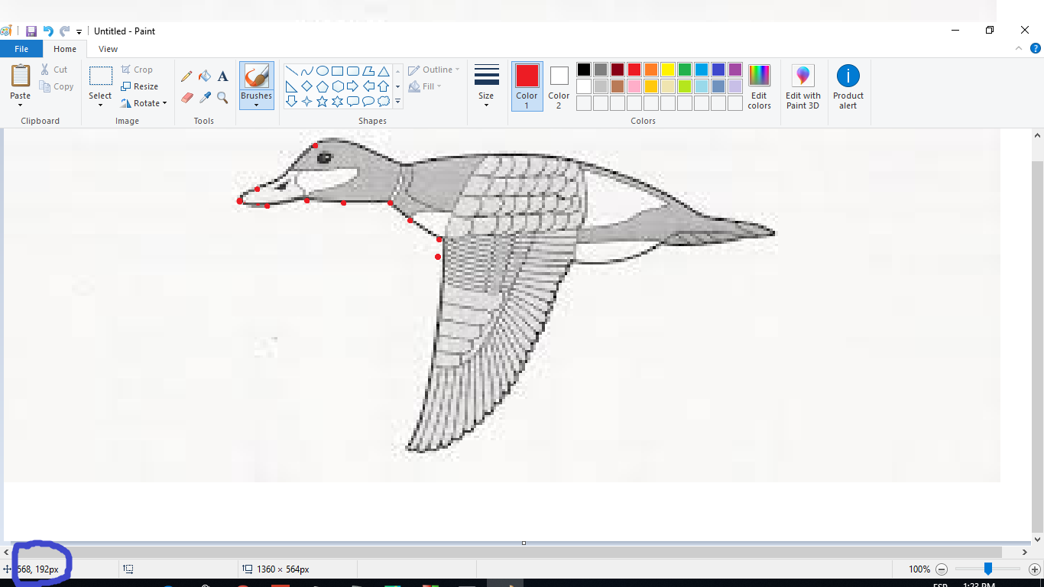

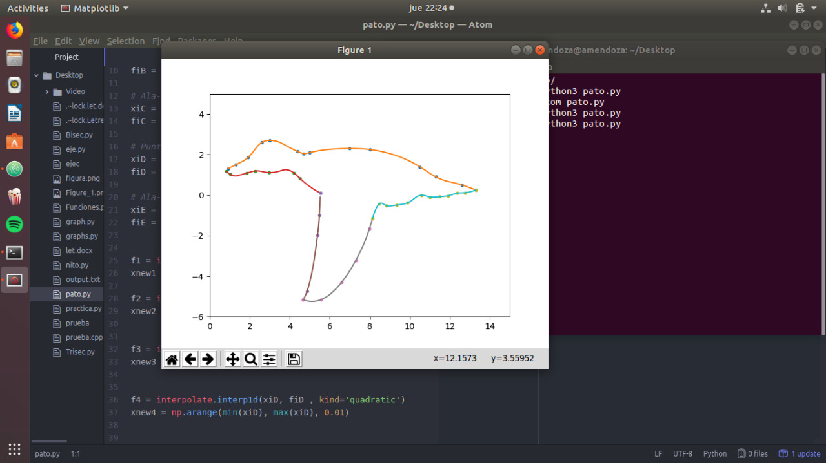

Este fue el resultado del pato después de quitar todos los puntos posibles.